Klávesnica a myš

Klávesnica je základné vstupné zariadenie osobných počítača.
Je určená na vkladanie znakov a ovládanie počítača.
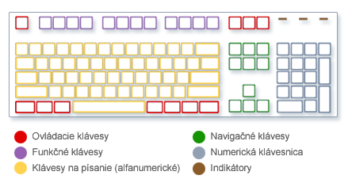
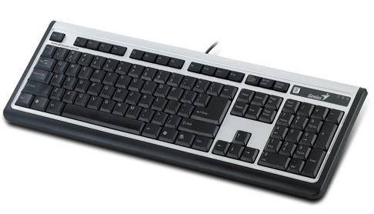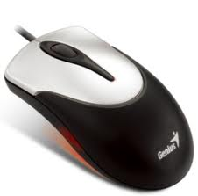

Myš je vstupné zariadenie počítača slúžiace na ovládanie polohy kurzora na obrazovke a vykonávanie operácií tlačením tlačidiel.
V dolnej časti myši je optické zariadenie, ktoré detekuje pohyb myši vzhľadom k vodorovnej podložke a následne tento pohyb prenáša na obrazovku počítača.

